Zur Veröffentlichung ab: | 01.06.2018
Bildmaterial: | 3 x jpeg
 |  | Lauf, 29. Mai 2018
Grünes Licht für die Mikrozerspanung
FRANKEN hat seine Hartmetall-Fräser für die Mikrozerspanung optimiert. Mit neuer Halsgeometrie und Beschichtung wird die Prozesssicherheit und Standzeit der Schaft-, Kugel- und Torusfräser erhöht.
Das für die Mikrozerspanung entwickelte Fräserprogramm FRANKEN Micro umfasst Schaft-, Kugel- und Torusfräser in vielfältigen Baumaßen zum Bearbeiten kleinster Gravuren, Elektroden oder Bauteile. Alle Fräsertypen sind als Hartmetall-Ausführung (HM) verfügbar, Kugel- und Torusfräser stehen für die Bearbeitung gehärteter Werkstoffe bis 66 HRC auch als CBN-Ausführung bereit.
Die Hartmetall-Fräser, die lagerhaltig in den Schneidendurchmessern 0,2 bis 2 mm verfügbar sind, eignen sich mit ihren Halslängen des 2,2fachen, 5fachen oder 10fachen Schneidendurchmessers auch für die Bearbeitung tiefer Kavitäten. Mit zunehmender Tiefe steigt jedoch die Anforderung an die Biegebruchfestigkeit des Werkzeuges, da die radialen Wechselbelastungen auf Werkzeugschneide und freigesetzten Hals zunehmen. Die neu entwickelte Halsgeometrie wurde für diese Anforderungen optimiert und trägt damit zu bestmöglicher Biegebruchfestigkeit und Prozesssicherheit bei.
Außerdem wurden die HM-Micro-Fräser mit einer neu entwickelten, grünen ALCR-Beschichtung versehen, die mit besonders glatter Oberfläche bestmöglichen Verschleißschutz bietet und damit zu einer deutlichen Erhöhung der Werkzeugstandzeit führt.
Höchste Präzision spiegelt sich einerseits in der Schafttoleranz h5 und andererseits in der Schneidengeometrie der HM-Micro-Fräser wider. Die Kugel- und Torusfräser bieten durch die sehr genaue Formtoleranz von ±5µm präzise Bearbeitungsergebnisse und höchste Wiederholgenauigkeit.
Geeignet sind die HM-Micro-Fräser insbesondere für das HSC-Schlichten von 2D- oder 3D-Konturen in Stahl-, Guss- oder Nichteisenwerkstoffen bis 55 HRC.
Über EMUGE-FRANKEN:
EMUGE-FRANKEN ist ein Unternehmensverbund mit ca. 1800 Mitarbeitern, der seit nahezu 100 Jahren zu den weltweit führenden Herstellern von Produkten der Gewindeschneid-, Prüf-, Spann- und Frästechnik zählt. Das innovative Produktprogramm mit 40.000 lagerhaltigen Artikeln und einem Vielfachen an kundenspezifischen Produkten fokussiert sich auf Anwendungen in der Automobil-, Kraftwerks-, Luftfahrtindustrie sowie auch Medizintechnik, Maschinen-und Anlagenbau. Als Systemanbieter für die spanende Bearbeitung ist EMUGE-FRANKEN in 52 Ländern über eigene Niederlassungen oder Vertriebspartner vertreten.

Pressekontakt:
Jörg Teichgräber / Leitung Marketing
Joerg.Teichgraeber@emuge.de
Telefon 09123-186-555

EMUGE-Werk Richard Glimpel GmbH & Co. KG
Fabrik für Präzisionswerkzeuge
Nürnberger Straße 96-100, D-91207 Lauf
Telefon 09123-186-0
www.emuge-franken.com

Bilder:

Bild 1: Die Hartmetall-Ausführungen der FRANKEN Micro Schaft-, Kugel- und Torusfräser sind mit Halslängen von 2,2 x d₁ bis 10 x d₁ verfügbar
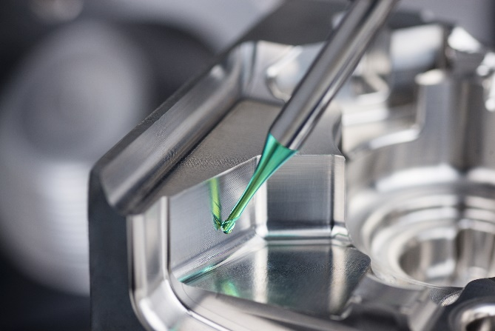
Bild 2: Der FRANKEN Micro Kugelfräser 2774L beim Schlichten einer 3D-Kontur

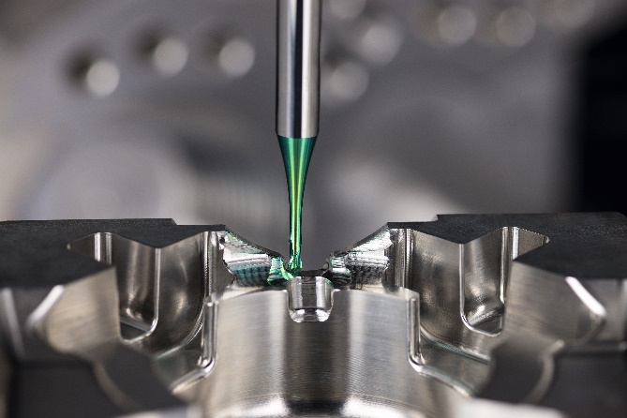
Bild 3: Restmaterialbearbeitung mit dem Torusfräser FRANKEN Micro 2781L

